Бб 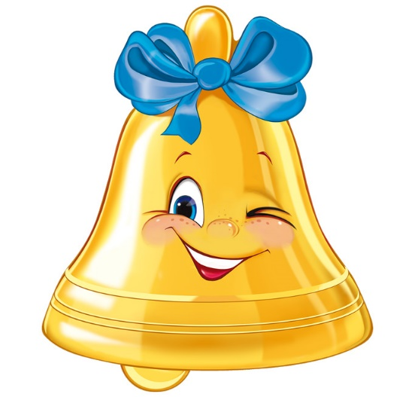
Согласный
Звонкий
Парный
КК 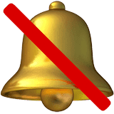
Согласный
Глухой
Парный
Вв
Согласный
Звонкий
Парный
ФФ
Согласный
Глухой
Парный
Гг
Согласный
Звонкий
Парный
Пп
Согласный
Глухой
Парный
Дд
Согласный
Звонкий
Парный
Тт
Согласный
Глухой
Парный
Жж
Согласный
Звонкий
Парный
Шш
Согласный
Глухой
Парный
Зз
Согласный
Звонкий
Парный
Сс
Согласный
Глухой
Парный
Щщ
Согласный
Глухой
Непарный
Чч
Согласный
Глухой
Непарный
Йй
Согласный
Звонкий
Непарный Не образует слога
Цц
Согласный
Глухой
Непарный
Мм
Согласный
Звонкий
Непарный
Нн
Согласный
Звонкий
Непарный
РР
Согласный
Звонкий
Непарный
Лл
Согласный
Звонкий
Непарный
Аа
Уу
Оо
Ы
Ии
Яя
Юю
Ёё
Ее
Ээ
Хх
Согласный
Глухой
Непарный

